跨行签约流程
第一步：登录交易账户，“资金转账”选项最下面选择“签解约/修改”，点击“签约”
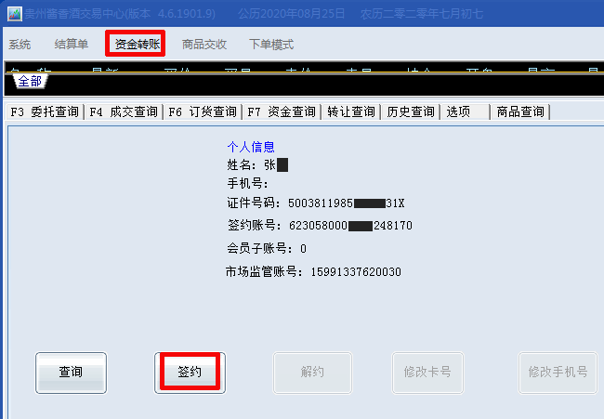

第二步：点击“查询开户行”，在弹出的对话窗口里选择开户行所在支行，再点击“下一步”
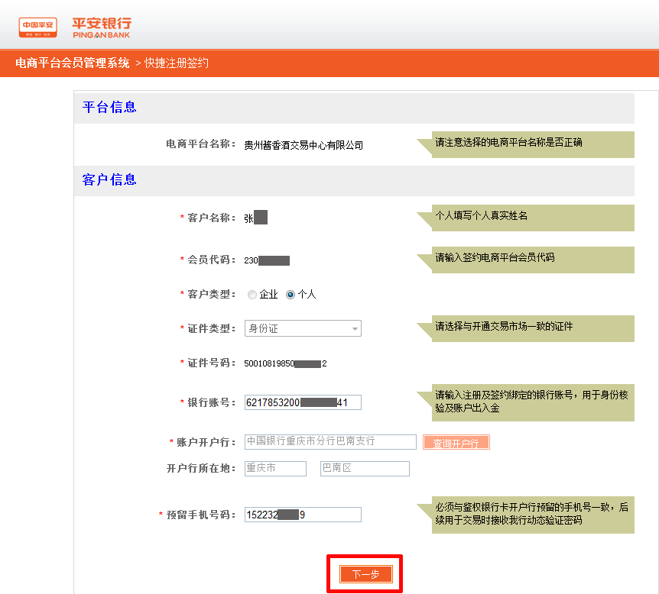
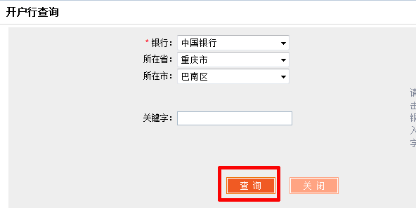

第三步：第三步：勾选“同意协议内容”，点击“签约”

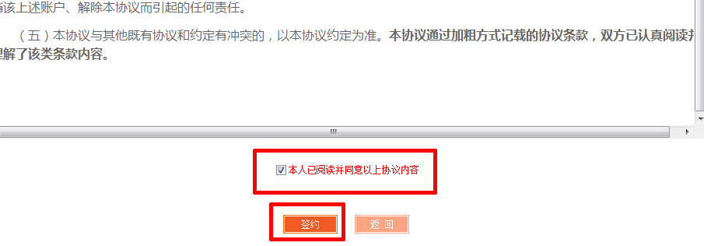

第四步：输入验证码，点击“获取密码”，输入手机收到的银行验证码，点击“确认”

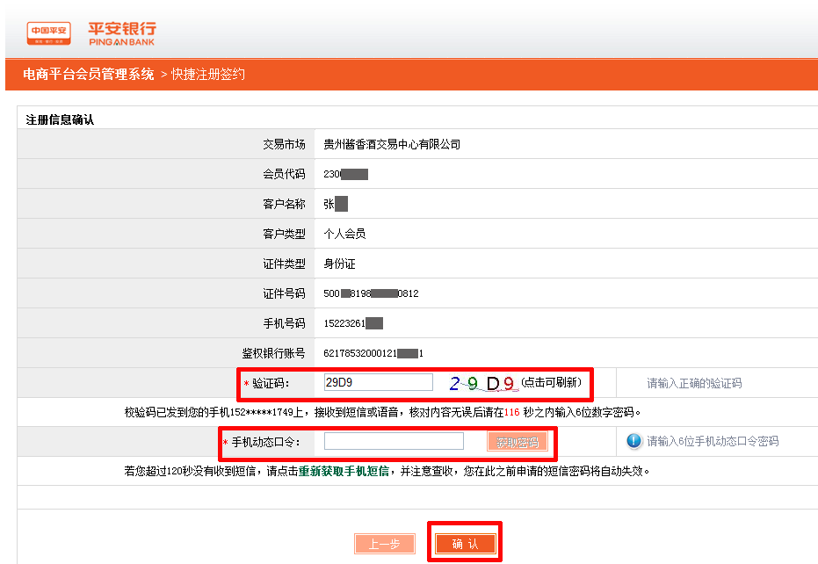

第五步：签约成功

